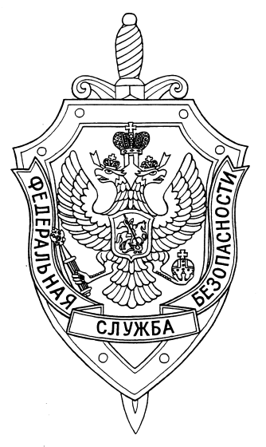

ПОГРАНИЧНОЕ УПРАВЛЕНИЕ ФСБ РОССИИ ПО НОВОСИБИРСКОЙ ОБЛАСТИ

г. Новосибирск, ул. Залесского 9, тел.: (383) 216-87-82

e-mail: [pu.novosibobl@fsb.ru](mailto:pu.novosibobl@fsb.ru)

28 апреля 2025 г. № 21/602/5/к-4140

Пограничное управление ФСБ России по Новосибирской области приняло участие в патриотическом мероприятии «Есть такая профессия – Родину защищать».

Сотрудники и ветераны – пограничники провели «День открытых дверей» на территории Пограничного управления, в преддверии празднования 80-летия Победы в Великой Отечественной войне 1941-1945 гг., для старшеклассников р.п. Краснообска.

Ребятам показали вооружение и технику, применяемые в охране государственной границы, а также технические средства пограничного контроля. На одной из площадок ребята смогли посмотреть работу кинолога со служебной собакой по общему курсу дрессировки, поиску наркотических средств и взрывчатых веществ. В тире были проведены учебные стрельбы из страйкбольного оружия.

Старшеклассникам рассказали об условиях поступления в образовательные учреждения органов безопасности Российской Федерации и требованиях по отбору кандидатов на военную службу по контракту и срочную службу.

Пресс-служба Пограничного управления ФСБ России

по Новосибирской области